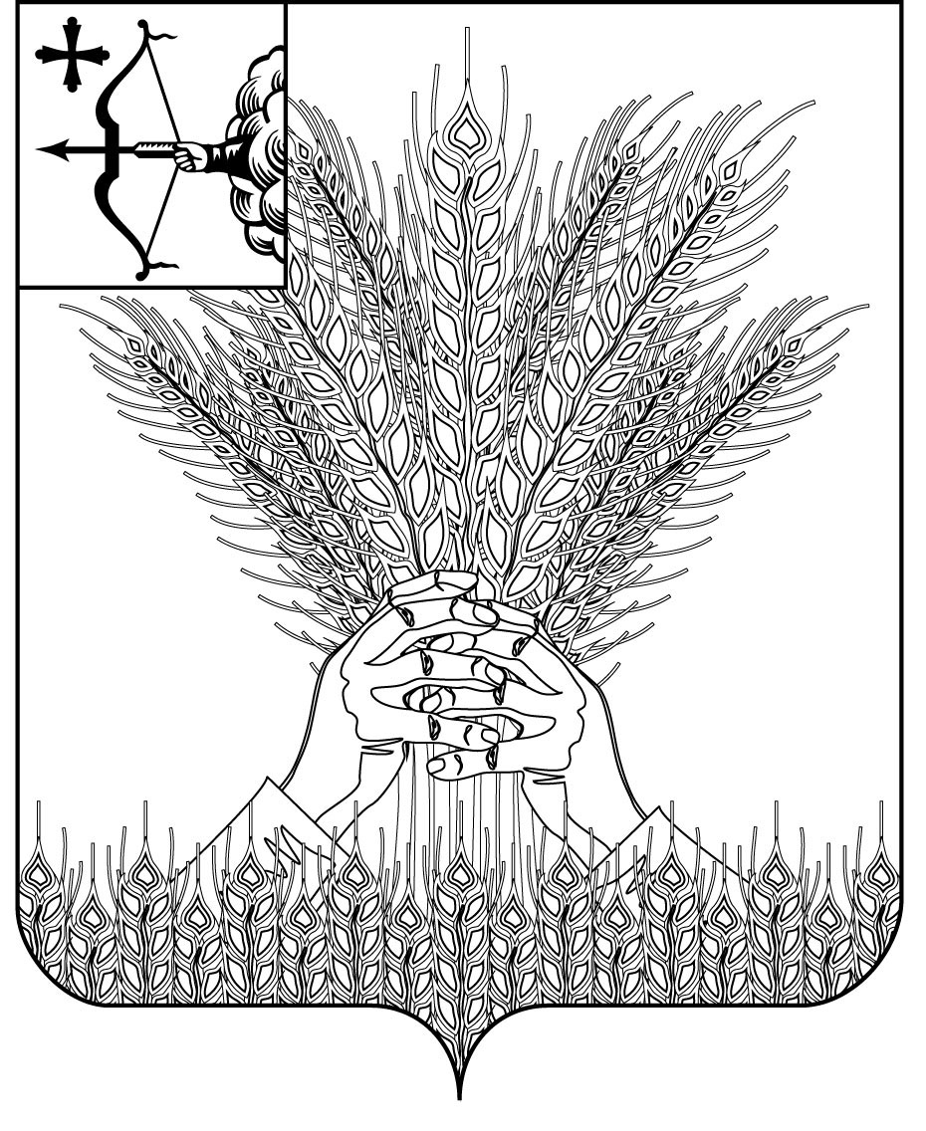

РОССИЙСКАЯ ФЕДЕРАЦИЯ

ДУМА КИКНУРСКОГО МУНИЦИПАЛЬНОГО ОКРУГА

КИРОВСКОЙ ОБЛАСТИ

второго созыва

РЕШЕНИЕ

_________ № _______

пгт Кикнур

О награждении Благодарственным письмом Думы
Кикнурского муниципального округа Кировской области
В соответствии с решением Думы Кикнурского муниципального округа от 25.02.2021 № 9-94 «Об утверждении Положения о Почётной грамоте и Благодарственном письме Думы Кикнурского муниципального округа», решением Совета Думы 23.10.2025 года Дума Кикнурского муниципального округа РЕШИЛА:
1. Наградить Благодарственным письмом Думы Кикнурского муниципального округа за многолетний добросовестный труд, высокий профессионализм и вклад в развитие потребительской кооперации в Кикнурском районе – СОЛОДЯНКИНУ Надежду Александровну, продавца магазина ТПС д.Ваштранга Кикнурского районного потребительского общества.
2. Наградить Благодарственным письмом Думы Кикнурского муниципального округа за многолетний добросовестный труд и в связи с празднованием 150-летия Кикнурской ЦРБ – ПРИЖИМОВУ Людмилу Ивановну, санитарку КОГБУЗ «Кикнурская ЦРБ»
3. Факт награждения Благодарственным письмом Думы Кикнурского муниципального округа Кировской области занести в трудовую книжку.

Председатель Думы Кикнурского
муниципального округа В.Н. Сычев

ПОДГОТОВЛЕНО

Ведущий специалист по работе
с представительным органом отдела по
организационно-правовым и
кадровым вопросам Г.С. Гарнышева

СОГЛАСОВАНО

Консультант - юрист
отдела по организационно-
правовым и кадровым
вопросам О.В. Жирова

выписка

РОССИЙСКАЯ ФЕДЕРАЦИЯ

ДУМА КИКНУРСКОГО МУНИЦИПАЛЬНОГО ОКРУГА

КИРОВСКОЙ ОБЛАСТИ

второго созыва

РЕШЕНИЕ

29.09.2025 № 1-5

пгт Кикнур

О награждении Благодарственным письмом Думы
Кикнурского муниципального округа Кировской области

В соответствии с решением Думы Кикнурского муниципального округа от 25.02.2021 № 9-94 «Об утверждении Положения о Почётной грамоте и Благодарственном письме Думы Кикнурского муниципального округа», Дума Кикнурского муниципального округа РЕШИЛА:
1. Наградить Благодарственным письмом Думы Кикнурского муниципального округа за профессиональные успехи, достижения, многолетний добросовестный труд и в связи с профессиональным праздником Днем работников дорожного хозяйства– ЖЕРЕБЦОВА Петра Петровича, тракториста филиала АО «Вятские автомобильные дороги» Яранское дорожное управление № 45 Кикнурского дорожного участка.
2. Факт награждения Благодарственным письмом Думы Кикнурского муниципального округа Кировской области занести в трудовую книжку.

Председательствующий на первом
заседании Думы Кикнурского
муниципального округа Т.Ю. Зверева

